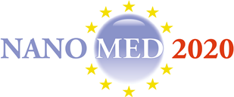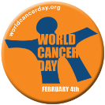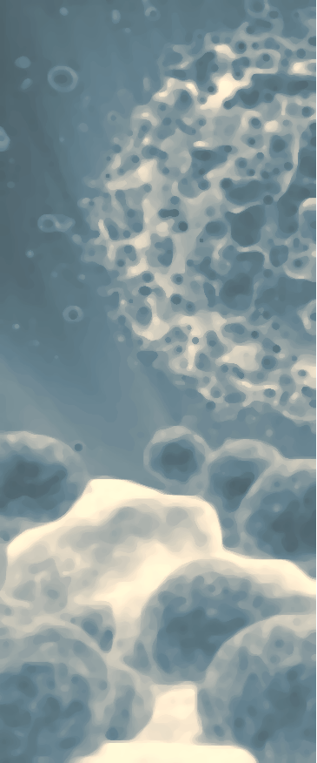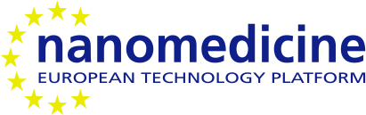
Στα πλαίσια της ΠΑΓΚΟΣΜΙΑΣ ΗΜΕΡΑΣ ΚΑΡΚΙΝΟΥ
Η Ευρωπαϊκή Τεχνολογική Πλατφόρμα για τη Νανοϊατρική
[European Technology Platform on Nanomedicine (ETPN)]
και οι συνεργάτες της
έχουν την τιμή να σας προσκαλέσουν στην ημερίδα ενημέρωσης:
Μια πανευρωπαϊκή δράση στη Αυστρία (Βιέννη), Τσεχία (Πράγα), Φιλανδία (Ελσίνκι), Γαλλία (Παρίσι), Γερμανία (Erlanghen), Ελλάδα (Αθήνα), Ιταλία (Μιλάνο), Ιρλανδία (Δουβλίνο), Λουξεμβούργο (Belvaux), Ολλανδία, Νορβηγία (Όσλο), Πορτογαλία (Braga), Αγγλία (Λίβερπουλ)…
Η Νανοϊατρική στη μάχη για τον καρκίνο.....
Το γνωρίζετε;

Πέμπτη, 30 Ιανουαρίου 2014, 9.30 πμ
Εντευκτήριο «Κωστής Παλαμάς»
Ακαδημίας 48 και Σίνα, Αθήνα

Η «Νανο» Παγκόσμια Ημέρα Καρκίνου είναι μια πανευρωπαϊκή δράση του ETPN με σκοπό την ενημέρωση και την βελτίωση της γνώσης στο πεδίο της νανοϊατρικής και των εφαρμογών της στην μάχη για τον καρκίνο, τόσο σε επίπεδο διάγνωσης όσο και θεραπείας.
Δεδομένης της επιτυχίας των δράσεων του 2013, η «Νανο» Παγκόσμια Ημέρα Καρκίνου 2014, στοχεύει στην ενημέρωση σχετικά με τους παρακάτω τομείς:
1) Καρκίνος σήμερα: Ας δούμε τι διακυβεύεται;
2) Νανοϊατρική για τον καρκίνο: τι είναι και πώς δουλεύει
3) Η Νανοϊατρική είναι μια πραγματικότητα για τους ασθενείς
4) Ναι, μπορούμε να το κάνουμε να συμβεί γρηγορότερα
Πρόγραμμα και Ομιλητές
10.00 πμ – 12.30 μμ | Προεδρείο  - Ν. Ζακόπουλος, Καθηγητής,  Αν. Πρόεδρος τμ. Ιατρικής ΕΚΠΑ,  - Κ. Σουλιώτης, Επικ. Καθηγητής, Παν/μιο Πελοποννήσου
10.00 πμ | Πρόλογος - Χαιρετισμοί *  Πρόεδρος Ιατρικής Σχολής Αθηνών  Πρύτανης Εθνικού και Καποδιστριακού Πανεπιστημίου Αθηνών  Γενικός Γραμματέας Έρευνας και Τεχνολογίας  Υπουργός Υγείας  * Εχουν προσκληθεί
10.30 πμ | Παρουσίαση της Πανευρωπαϊκής Πλατφόρμας Νανοϊατρικής (ETPN)  Ε. Π. Ευσταθόπουλος, Αναπλ. Καθηγητής, Ιατρική Σχολή ΕΚΠΑ
10.40 πμ | Νανοτεχνολογία. Πως επηρεάζει τη ζωή και την καθημερινότητα μας;  Γ. Λούντος, Επικ. Καθηγητής, Τμ. Βιοϊατρικής Τεχνολογίας, ΤΕΙ Αθηνών
10.50 πμ | Νανοϊατρική. Ανοίγει νέους ορίζοντες προς όφελος της υγείας μας;  Π. Μπουζιώτη, Ερευνήτρια Β', Υπεύθυνη του Εργαστηρίου Ραδιοχημικών Μελετών, ΕΚΕΦΕ Δημόκριτος
11.00 πμ | Μικρά εργαλεία για έναν μεγάλο σκοπό: Η πρόκληση της Νανοϊατρικής στη διάγνωση και θεραπεία του καρκίνου.  Μ. Γαζούλη, Επικ. Καθηγήτρια, Ιατρική Σχολή ΕΚΠΑ
11.20 πμ | Η συμβολή της νανοτεχνολογίας στην ανάπτυξη καινοτόμων φαρμάκων: οφέλη και προοπτικές.  Κ. Δεμέτζος, Καθηγητής, Διευθυντής Εργαστηρίου Φαρμακευτικής Τεχνολογίας & Νανο-τεχνολογίας, ΕΚΠΑ
11.40 πμ | Η συμβολή των εφαρμογών της νανοϊατρικής στη διαχείριση των ασθενών.  Ν. Νικητέας, Αναπλ. Καθηγητής Χειρουργικής, Ιατρική Σχολή ΕΚΠΑ
12.00 μμ | Ερωτήσεις – Συμπεράσματα
12.30 μμ | Καφές – Ελεύθερη συζήτηση και ενημέρωση

Η Οργανωτική Επιτροπή
Μαρία Γαζούλη, Επικ. Καθηγήτρια, Εργαστήριο Βιολογίας, Ιατρική Σχολή ΕΚΠΑ
Ευστάθιος Ευσταθόπουλος, Αναπλ. Καθηγητής, Β’ Εργαστήριο Ακτινολογίας, Ιατρική Σχολή ΕΚΠΑ
Νικόλαος Νικητέας, Αναπλ. Καθηγητής, Β’ Προπ. Χειρουργική Κλινική, Ιατρική Σχολή ΕΚΠΑ

Υπό την αιγίδα του Εθνικού & Καποδιστριακού Πανεπιστημίου Αθηνών, του Υπουργείου Υγείας και της Γενικής Γραμματείας Έρευνας & Τεχνολογίας

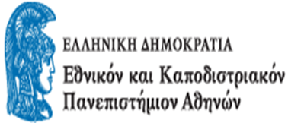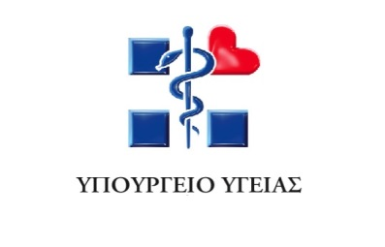
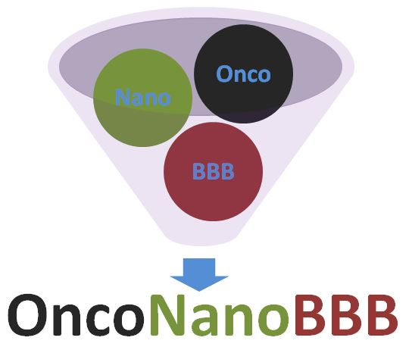
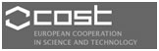www.etp-nanomedicine.eu
www.pet-mri.eu (PET-MRI)
www.onconanobbb.eu (OnconanoBBB)
Μαρία Γαζούλη

Η Μαρία Γαζούλη είναι Επίκουρη Καθηγήτρια στην Ιατρική Σχολή του ΕΚΠΑ. Έλαβε το πτυχίο Βιολογίας και το διδακτορικό της στη Βιολογία από το Τμήμα Βιολογίας της Φυσικομαθηματικής Σχολής του ΕΚΠΑ και στη συνέχεια έλαβε διδακτορικό από την Ιατρική Σχολή του ΕΚΠΑ. Πραγματοποίησε μεταδιδακτορική έρευνα στο Georgetown University Medical Center, Cell Biology Department, Washington DC, USA. Τα ερευνητικά της ενδιαφέροντα εστιάζονται στο πεδίο της Μοριακής και Γενετικής βάσης των ιδιοπαθών φλεγμονωδών νοσημάτων του εντέρου και των καρκίνων του γαστροεντερικού συστήματος. Στο πλαίσιο αυτό ασχολείται με την ανάπτυξη στοχευμένης μοριακής απεικόνισης και θεραπείας με τη χρήση νανοτεχνολογίας. Ηταν επιστημονική υπεύθυνη του Ευρωπαϊκού προγράμματος NANOMYC (LSH-2005-1.2.2-3) και συμμετέχει στο Ευρωπαϊκό έργο COST Action "TD1004: Theragnostics Imaging and Therapy: An Action to Develop Novel Nanosized Systems for Imaging-Guided Drug Delivery». Από το 2013 είναι μέλος της Ευρωπαϊκής Τεχνολογικής Πλατφόρμας για τη Νανοϊατρική (European European Technology Platform on Nanomedicine).

Maria Gazouli

Maria Gazouli is an Assistant Professor in the School of Medicine, National and Kapodistrian University of Athens, Greece. She received her Diploma in Biology and her PhD in Biology from the Biology Department, University of Athens, and her PhD in Medicine from the School of Medicine, University of Athens. She performed PostDoc Research at the Georgetown University Medical Center, Cell Biology Department, Washington DC, USA. Her research interests are focused on Molecular and Genetic basis of the Inflammatory Bowel Disease and Gastrointestinal Cancers. In this frame she works on the development of techniques for molecular imaging and targeted therapy using nanotechnology. She was scientific coordinator of the European Project NANOMYC (LSH-2005-1.2.2-3) and currently she is member of the European COST Action "TD1004: Theragnostics Imaging and Therapy: An Action to Develop Novel Nanosized Systems for Imaging-Guided Drug Delivery». In 2013 she becomes member of the European Technology Platform on Nanomedicine
Κωνσταντίνος Ν. Δεμέτζος
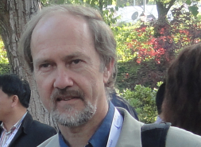Ο Κωνσταντίνος Δεμέτζος είναι Καθηγητής Φαρμακευτικής Τεχνολογίας & Νανο-τεχνολογίας, Διευθυντής του Εργαστηρίου της Φαρμακευτικής Τεχνολογίας του ΕΚΠΑ και Πρόεδρος της Ελληνικής Φαρμακευτικής Εταιρείας (Ε.Φ.Ε) (member of EUFEPS). Τα ερευνητικά του ενδιαφέροντα και η επιστημονική του δραστηριότητα εστιάζονται στη Φαρμακευτική Τεχνολογία με έμφαση στην Νανο-τεχνολογία. Έρευνα και ανάπτυξη νέων νανο-συστημάτων μεταφοράς φαρμακομορίων και φαρμακολογική αξιολόγηση. Μελέτες κυρίως σε αντικαρκινικά φαρμακομόρια. Φυσική Φαρμακευτική – Φυσικές μέθοδοι ανάλυσης και Μορφοκλασματική ανάλυση νανο-φορέων. Δραστηριότητες: Επιστημονικός υπεύθυνος πολλών ερευνητικών προγραμμάτων (περισσότερα από 25) με Εθνική και Ευρωπαϊκή χρηματοδότηση. Πρόεδρος, η και μέλος Επιστημονικών Επιτροπών Εθνικών και Διεθνών Συνεδρίων. Πρόεδρος η και μέλος Δ.Σ Επιστημονικών Εταιρειών και μέλος του Δ.Σ του Εθνικού Οργανισμού Φαρμάκων (Ε.Ο.Φ).

Costas Demetzos
Professor in Pharmaceutical Technology & Nano-technology, Director of the Laboratory of Pharmaceutical Technology, Faculty of Pharmacy, University of Athens, Greece .President of the Hellenic Pharmaceutical Society (H.P.S) (member of EUFEPS). His research interests focused on Pharmaceutical Technology and Nano-technology, Colloidal Science, Thermal Analysis and their application in drug development. Advanced Drug Delivery nano Systems, Chimeric and Hybridic liposomal and dendrimeric Drug Delivery nano Systems. Bio-inspired advanced Drug Delivery nano Systems, Physical stability, morphology and Fractal analysis. Regulatory aspects, in drug development.
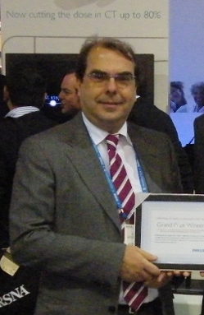Ευστάθιος Π. Ευσταθόπουλος
Είναι Αναπληρωτής Καθηγτής Ιατρικής Φυσικής – Ακτινοφυσικής στην Ιατρική Σχολή του Πανεπιστημίου Αθηνών. Έχει τοποθετηθεί στο Β’ Εργαστήριο Ακτινολογίας στο Νοσοκομείο «Αττικόν». Επιτελεί σημαντικό κλινικό έργο στο Πανεπιστημιακό Νοσοκομείο, καθώς είναι υπεύθυνος Ακτινοπροστασίας για όλες τις Ακτινολογικές μονάδες του Εργαστηρίου αλλά και για τις μονάδες Πυρηνικής Ιατρικής και Ακτινοθεραπείας. Το ερευνητικό του έργο εστιάζεται στη δοσιμετρία ασθενών και προσωπικού από έκθεση σε ακτίνες-χ και την ποσοτικοποίηση του κινδύνου που απορρέει από αυτήν, στην απεικόνιση της καρδιάς και των αγγείων και στις εφαρμογές της νανοϊατρικής στην απεικόνιση. Έχει επίσης σημαντικό διοικητικό έργο. Συμμετέχει στο Ευρωπαϊκό έργο COST Action "TD1004: Theragnostics Imaging and Therapy: An Action to Develop Novel Nanosized Systems for Imaging-Guided Drug Delivery». Από το 2013 είναι μέλος της Ευρωπαϊκής Τεχνολογικής Πλατφόρμας για τη Νανοϊατρική (European European Technology Platform on Nanomedicine).

Efstathios P. Efstathopoulos
Associate Professor of Medical and Radiation Physics in Medical School, University of Athens. He is working in the Second Department of Radiology at the "Attikon" University Hospital. He is delivering important clinical work into the Hospital being Radiation Protection Supervisor for all Radiological units for units of Radiotherapy and Nuclear Medicine. His research focuses on patient and personnel x-ray dosimetry and quantification of the risk resulting from this, in imaging of the heart and blood vessels and applications of nanomedicine in imaging. He is delivering also considerable administrative work. Currenlty he is member of the European COST Action "TD1004: Theragnostics Imaging and Therapy: An Action to Develop Novel Nanosized Systems for Imaging-Guided Drug Delivery». In 2013 he becomes member of the European Technology Platform on Nanomedicine.
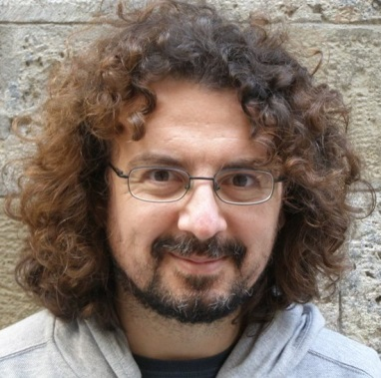Γιώργος Λούντος
O Γιώργος Λούντος είναι Επίκουρος Καθηγητής στο Τμήμα Βιοϊατρικής Τεχνολογίας του ΤΕΙ Αθήνας. Έλαβε το πτυχίο του Ηλεκτρολόγου Μηχανικού και Μηχανικού Υπολογιστών και το διδακτορικό του στη Βιοϊατρική Τεχνολογία, από το Τμήμα Ηλεκτρολόγων Μηχανικών και Μηχανικών Ηλεκτρονικών Υπολογιστών, ΕΜΠ. Τα ερευνητικά του ενδιαφέροντα εστιάζονται στο πεδίο της Μοριακής Απεικόνισης χρησιμοποιώντας μεθόδους Πυρηνικής Ιατρικής, στην Ιατρική Οργανολογία και στη Νανοϊατρική. Σήμερα συντονίζει το Ευρωπαϊκό έργο OncoNanoBBB (FP7 IAAP Marie Curie) και το Έυρωπαϊκό δίκτυο COST Action "TD1007: Bimodal PET-MRI molecular imaging technologies and applications for in vivo monitoring of disease and biological processes", ενώ συμμετέχει στο έργο "TRIMAGE: An optimised trimodality (PET/MR/EEG) imaging tool for schizophrenia“ (FP7-Health-Innovation). To 2012 εκλέχτηκε μέλος του ΙΕΕΕ Nuclear and Medical Imaging Sciences Council.

George Loudos
George Loudos is an Assistant Professor in the Department of Biomedical Engineering, Technological Educational Institute of Athens. He received his Diploma in Electrical Engineering and his PhD in Biomedical Engineering from the National Technical University of Athens, Greece. He is the director of the Medical Instrumentation Laboratory. His research interests are focused on Molecular Imaging using Nuclear Medicine Techniques and Medical Instrumentation. Currently, he coordinates the FP7 project OncoNanoBBB (IAAP Marie Curie) and the COST Action "TD1007: Bimodal PET-MRI molecular imaging technologies and applications for in vivo monitoring of disease and biological processes". In addition his group participates the FP7 project TRIMAGE "An optimised trimodality (PET/MR/EEG) imaging tool for schizophrenia" (Health Innovation). In 2012 he was elected as a member in ΙΕΕΕ Nuclear and Medical Imaging Sciences Council.
Πηνελόπη Μπουζιώτη
Η Πηνελόπη Μπουζιώτη είναι Ερευνήτρια Β’ Βαθμίδας στο Ινστιτούτο Πυρηνικών και Ραδιολογικών Επιστημών, Τεχνολογίας, Ενέργειας και Ασφάλειας, και Διευθύντρια του Εργαστηρίου Ραδιοχημικών Μελετών, ΕΚΕΦΕ Δημόκριτος. Η έρευνά της εστιάζεται στην ανάπτυξη ραδιοεπισημασμένων διαγνωστικών και θεραπευτικών παραγόντων για την αντιμετώπιση του καρκίνου. Είναι η πρώτη ερευνήτρια που εισήγαγε την γεννήτρια Ge-68/Ga-68 στην Ελλάδα, σε μια προσπάθεια ανάπτυξης νέων ραδιοιχνηθετών με ισότοπα εκπομπής ποζιτρονίων. Στο πλαίσιο αυτό, ασχολείται με την ανάπτυξη νανοσωματιδίων επισημασμένων με Ga-68, για την PET/MRI απεικόνιση του καρκίνου, όπως επίσης με την ανάπτυξη ραδιοανοσομαγνητικών νανοσωματιδίων για την ταυτόχρονη MRI απεικόνιση και β-στοχευμένη θεραπεία του καρκίνου. Είναι μέλος της Διαχειριστικής Επιτροπής της δράσης COST TD1004: “Theranostics Imaging and Therapy: An Action to Develop Novel Nanosized Systems for Imaging-Guided Drug Delivery” και επίσης συμμετέχει στη δράση COST TD1007: “Bimodal PET-MRI molecular imaging technologies and applications for in vivo monitoring of disease and biological processes”.

Penelope Bouziotis
Penelope Bouziotis is an Associate Researcher at the Institute of Nuclear and Radiological Sciences, Technology, Energy and Safety, currently Head of the Radiochemical Studies Laboratory, NCRS Demokritos. Her research is focused on the development of radiolabeled diagnostic and therapeutic agents for cancer. Dr. Bouziotis was the first researcher to introduce the Ge-68/Ga-68 generator in Greece, in an attempt to promote the development of novel radiotracers with positron-emitting isotopes. Recent research activity has been focused on 68Ga-labeled nanoparticles for dual-modality PET/MRI imaging of cancer, as well as on the development of radioimmunomagnetic nanoparticles for the simultaneous MRI imaging and beta-targeted therapy of cancer. She is an MC member of the COST Action TD1004: “Theranostics Imaging and Therapy: An Action to Develop Novel Nanosized Systems for Imaging-Guided Drug Delivery” and is also involved in the COST Action TD1007: “Bimodal PET-MRI molecular imaging technologies and applications for in vivo monitoring of disease and biological processes”.
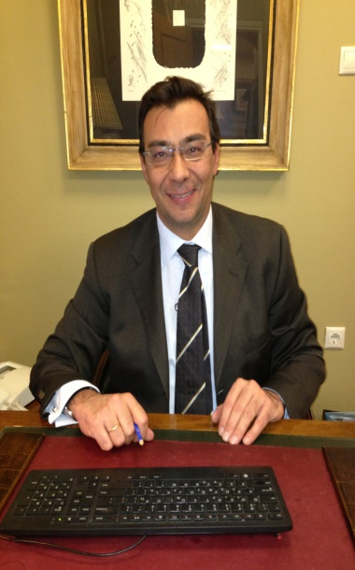Νικόλαος Ι Νικητέας
Ο Νικόλαος Νικητέας είναι Αναπληρωτής Καθηγητής Χειρουργικής στην Ιατρική Σχολή του ΕΚΠΑ. Το επιστημονικό του ενδιαφέρον εστιάζεται στην χειρουργική του γαστρεντερικού συστήματος, με κυριότερο ενδιαφέρον την ελάχιστα επεμβατική χειρουργική και την ρομποτική χειρουργική. Πρόσφατα ήταν συντονιστής στην ερευνητική μελέτη «Ανάπτυξη νανοανιχνευτών για τη στοχευμένη μοριακή ανίχνευση και απεικόνιση των μικρομεταστάσεων» που χρηματοδοτήθηκε από το Ιδρυμα Λάτση.

Nikolaos I Nikiteas
Nikolaos Nikiteas is Associate Professor of Surgery in Medical School, University of Athens. His greatest part of his clinical experience in General Surgery has been in GI surgery both open and minimally invasive. In the last few years he has developed a particular interest in minimally invasive practice, with a special interest in robotic surgery. Currently he was principal investigator in the research related to the Development of nanoprobes for the targeted molecular imaging of micrometastasis that was funded by Latsis Foundation.

